

**BACHARELADO EM** **CIÊNCIA DA COMPUTAÇÃO**

**João Pedro de França Lourenço**

**Leandro Ribeiro de Souza**

**Thiago Bruchmann Carnaíba**

**Vinícius Assunção Marins**

**Projeto de Desenvolvimento do Sistema DoIt**

Presidente Epitácio – SP

2022

**SUMÁRIO**

**Capítulo 1 -** **ESCOPO DO PROJETO** 2

**Capítulo 2 -** **WBS** 5

**Capítulo 3 -** **DIAGRAMA DE REDES** 5

**Capítulo 4 -** **CRONOGRAMA DE ATIVIDADES** 8

**Capítulo 5 -** **APF – IFPUG** 10

**Capítulo 6 -** **APF – NESMA** 20

**Capítulo 7 -** **ANÁLISE – IFPUG X NESMA** 22

**Capítulo 8 -** **MODELO COCOMO (81)** 22

1. **ESCOPO DO PROJETO**

## Objetivo do Projeto

Desenvolver uma solução computacional que atenda às necessidades e expectativas dos funcionários e clientes da Academia DoIt.

## Escopo do Produto

O Sistema DoIt (Sistema de Gerenciamento de Ficha de Treino e avaliações físicas para Academias) deverá ser dotado de capacidades que permitam o fácil acesso e manutenção de fichas de treino e avaliações físicas pelas partes interessadas, sendo a manutenção exclusiva do personal. Ademais, o sistema proporcionará um mural de avisos online gerenciado pelos funcionários.

## Exclusões do Projeto

Não há.

## Especificação do projeto

O modelo de processo de desenvolvimento de software adotado foi o Modelo Cascata devido a sua linearidade e simplicidade de desenvolvimento. O projeto deverá ser conduzido seguindo as práticas de gestão definidas pelo PMBOK em sua sexta edição. Para a documentação do sistema de informação, será utilizado os padrões definidos pela norma IEEE 830.

## Entregas do Projeto

**Requerimento**

* + 1. **08/02/2022** - Documentos da Entrevista com o cliente.

**Requisitos**: Relatório Completo da Entrevista com o Cliente.

* + 1. **08/02/2022** - Resultado do formulário aplicado aos alunos da academia.

**Requisitos**: Representação Gráfica dos resultados

* + 1. **11/02/2022** - Especificação detalhada do Produto.

**Requisitos**: Descrição Completa do Produto.

* + 1. **11/02/2022** - Diagrama de Casos de Uso.

**Requisitos**: Diagrama de Casos de Uso.

**Projeto**

* + 1. **22/02/2022** - Protótipo navegável de alta fidelidade em fase de aceitação.

**Requisitos**: Protótipo navegável da aplicação e relatório completo do feedback dos interessados.

* + 1. **28/02/2022** - Protótipo navegável de alta fidelidade em versão final.

**Requisitos**: Protótipo navegável de alta fidelidade aplicando o feedback dos Interessados.

* + 1. **29/03/2022** - Documentação do Sistema seguindo o template fornecido pela IEEE 830.

**Requisitos**: Diagramas e documentos seguindo as solicitações do Template IEEE 830.

**Implementação e Verificação**

* + 1. **27/05/2022** - Aplicação na versão de testes.

**Requisitos**: Aplicação contendo as funcionalidades descritas no escopo e elaborada conforme a documentação e protótipo elaborados anteriormente.

* + 1. **30/06/2022** - Aplicação na versão final.

**Requisitos**: Aplicação completa e com todas as falhas corrigidas.

## Critérios de aceitação

Para ser aceito, o sistema deverá ser entregue até 1 de julho, atendendo todos os requisitos que estão estabelecidos no documento de requisitos do sistema.

## Restrições

O projeto está restrito há um prazo de entrega de 6 meses.

## Premissas

O cliente disponibilizará um montante monetário mensalmente referente à hospedagem do servidor que comporta a aplicação.

## Estrutura Organizacional

| **Nome** | **Papel Desempenhado** | **E-mail** |
| --- | --- | --- |
| João Pedro de França | Gerente de Projeto | joao.franca@aluno.ifsp.edu.br |
| Leandro Ribeiro | Desenvolvedor | r.leandro@aluno.ifsp.edu.br |
| Thiago Bruchmann | Desenvolvedor | thiago.bruchmann@aluno.ifsp.edu.br |
| Vinicius Assunção | Desenvolver e Designer | v.marins@aluno.ifsp.edu.br |

## Valores Estimados

R$77.000,00

## Ligações com Outros Projetos

Não há.

1. **WBS**

## Figura 1.

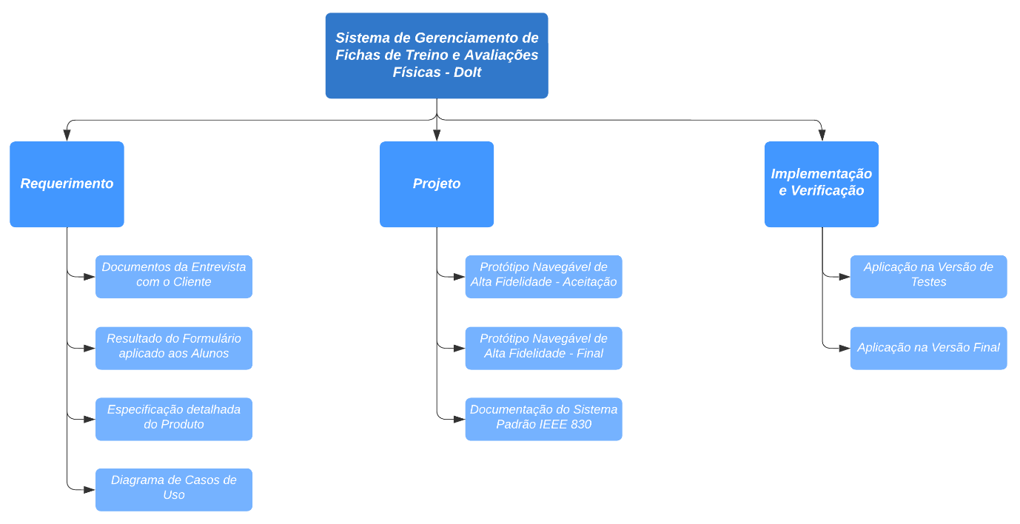

1. **DIAGRAMA DE REDES**

## Figura 1.

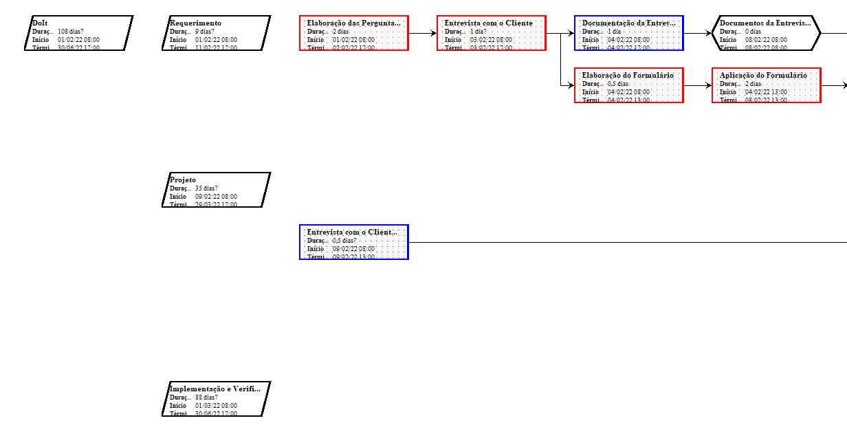

## Figura 2.

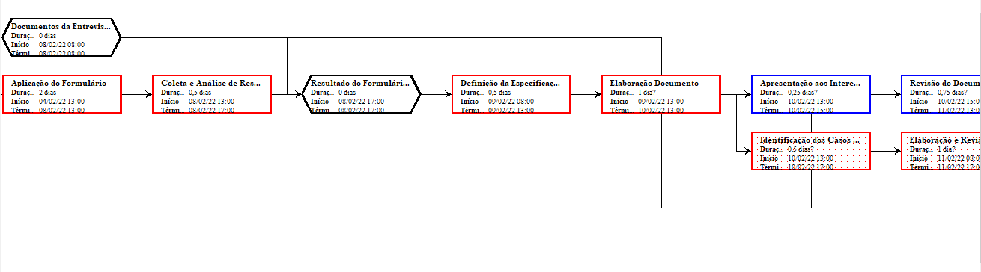

## Figura 3.

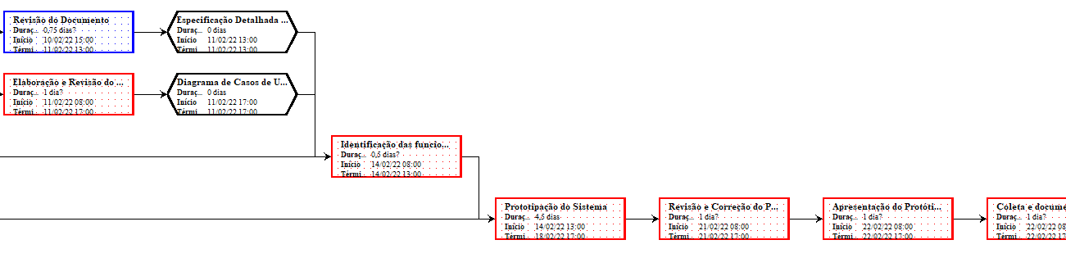

## Figura 4.



## Figura 5.

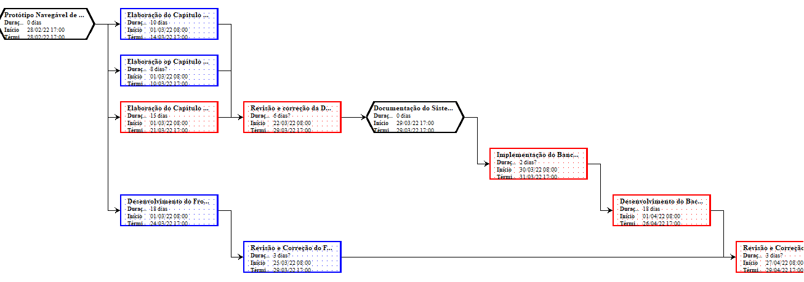

## Figura 6.



## Figura 7.

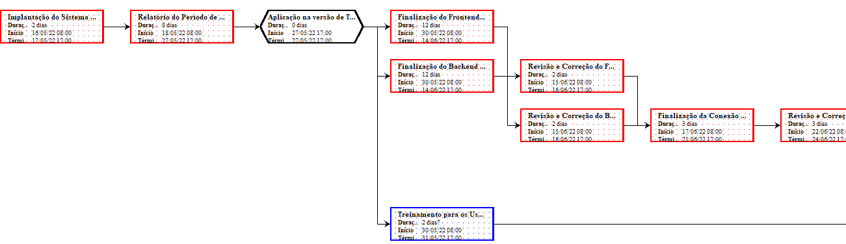

## Figura 8.

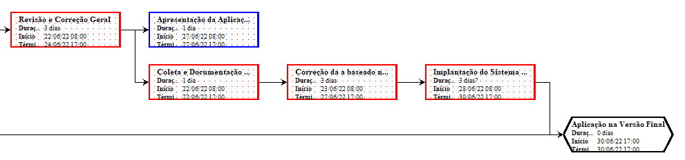

## **Caminho Crítico**

Elaboração das Perguntas ao Cliente

Entrevista com o Cliente

Elaboração do Formulário

Aplicação do Formulário

Coleta e Análise de Resultados

Definição da Especificação do Produto

Elaboração Documento

Identificação dos Casos de Uso

Elaboração e Revisão do Documento

Identificação das funcionalidades necessárias no Sistema

Prototipação do Sistema

Revisão e Correção do Protótipo em fase de Aceitação

Apresentação do Protótipo aos Interessados

Coleta e documentação do Feedback

Correção do Protótipo baseado no feedback

Revisão e correção do Protótipo em fase Final

Apresentação do Protótipo aos Interessados

Coleta e Documentação do Feedback

Elaboração do Capítulo 3 - Projeto de Software

Revisão e correção da Documentação

Implementação do Banco de Dados

Desenvolvimento do Backend da Aplicação - Versão de Testes

Revisão e Correção do Backend

Conexão entre o Frontend e o Backend

Revisão e Correção Geral

Apresentação da Aplicação aos Interessados

Coleta e Documentação do Feedback

Correção da Aplicação baseado no Feedback

Implantação do Sistema na Versão de Teste

Relatório do Período de Testes

Finalização do Backend da Aplicação e Finalização do Front End da Aplicação

Revisão e Correção do Backend e Revisão e Correção do Backend

Finalização da Conexão entre o Frontend e o Backend

Revisão e Correção Geral

Coleta e Documentação do Feedback

Correção da a baseado no Feedback

Implantação do Sistema na Versão Final

1. **CRONOGRAMA DE ATIVIDADES**

## Requerimento

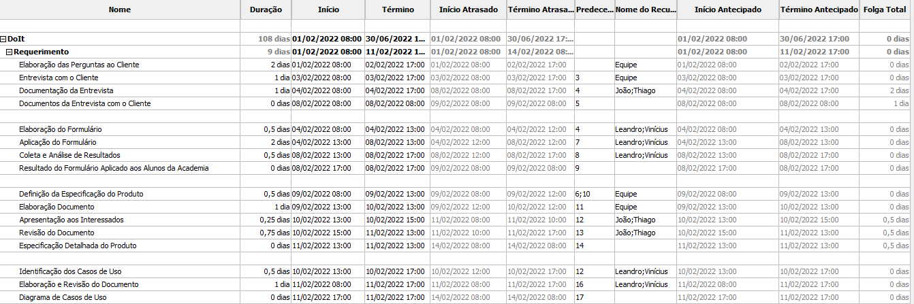

## Projeto

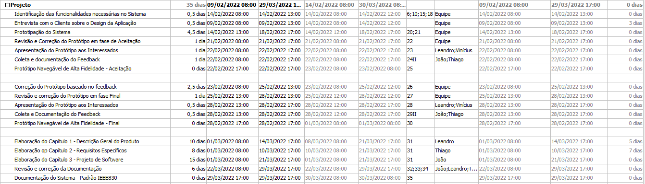

## Implementação e Verificação

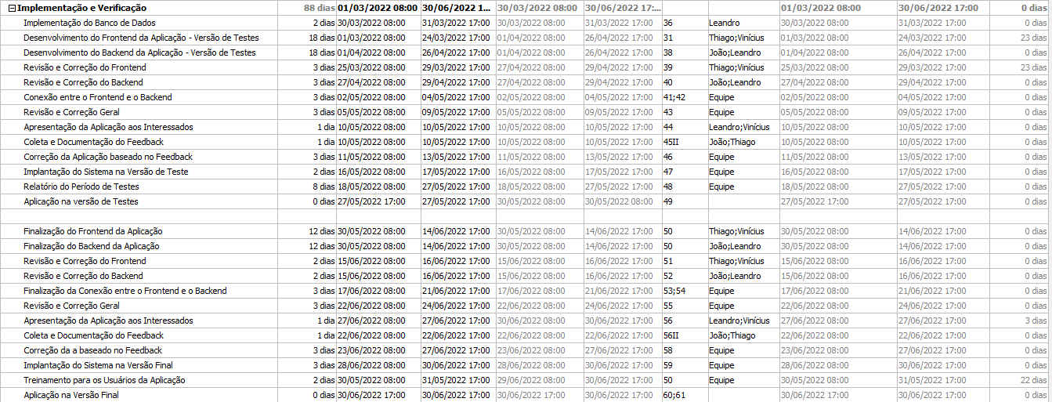

1. **CRITÉRIOS**

## **Protótipo**

O Protótipo apresentado a seguir também foi utilizado para técnica definida pela NESMA.

Cadastrar Aluno, Excluir Aluno, Listar Aluno.

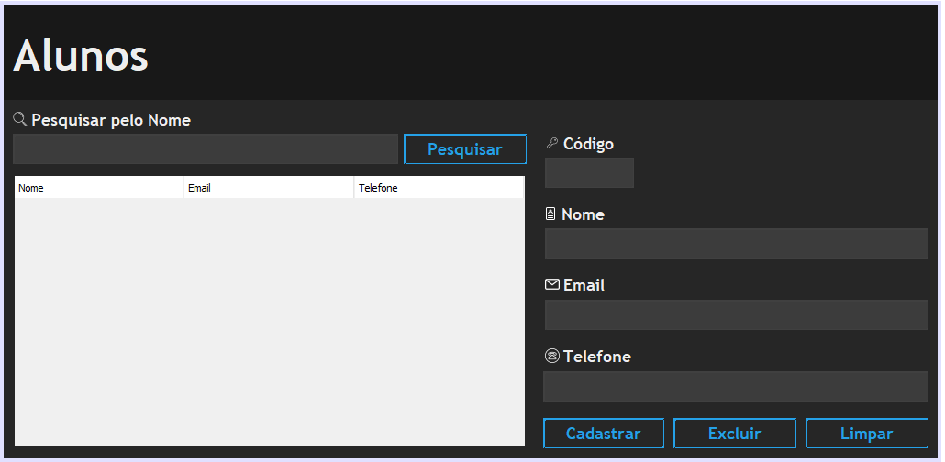

Editar Perfil.

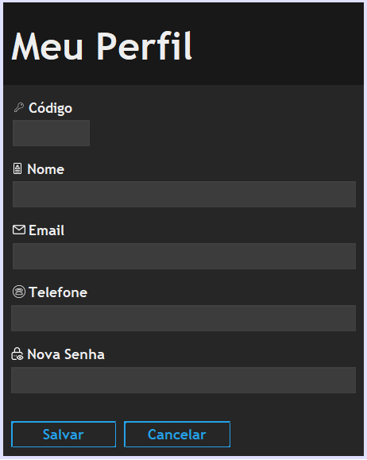

Cadastrar personal, excluir personal,  listar personal.

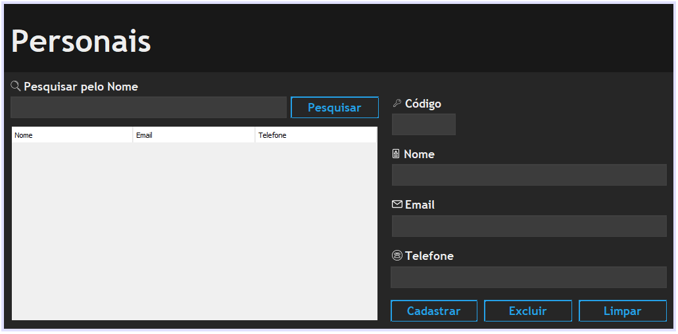

Cadastrar Exercício, Editar Exercício, Excluir Exercício, Listar Exercício, Relatório de Exercícios.

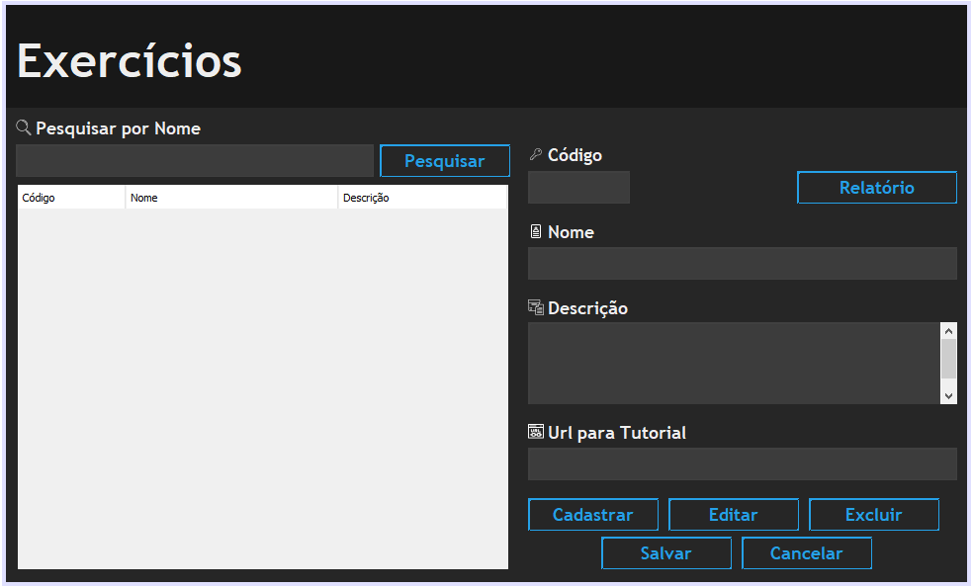

Cadastrar Aviso, Excluir Aviso, Editar Aviso, Listar Avisos, Exibir Avisos

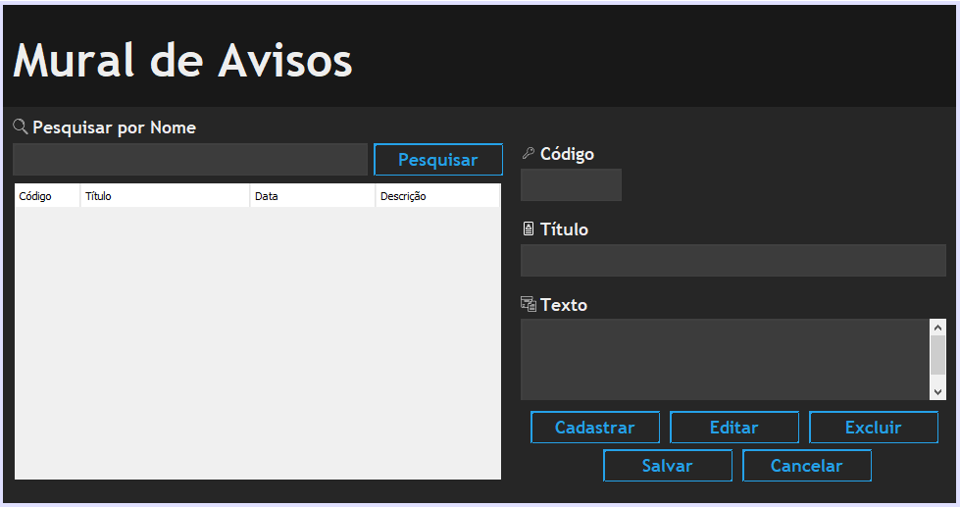

Solicitar Redefinir Senha, Validar Redefinir Senha

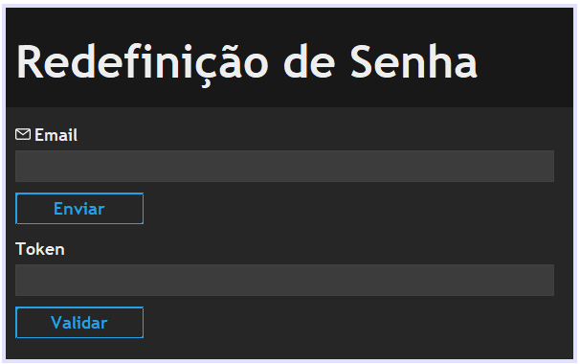

Redefinir Senha

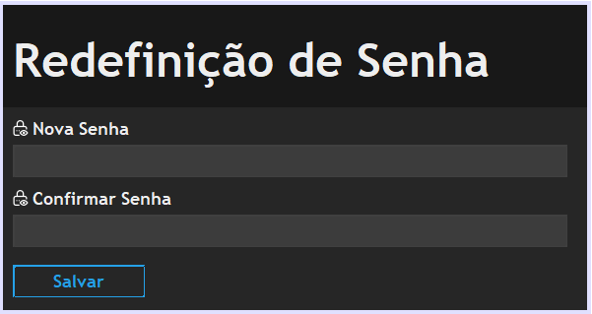

Realizar Login

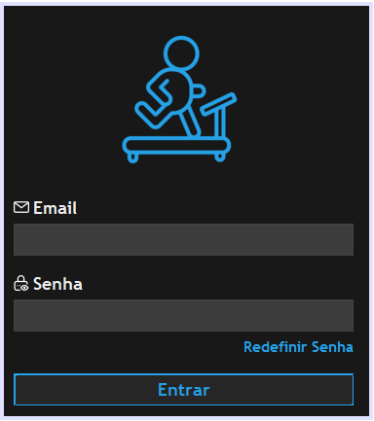

Cadastrar Avaliação Física, Excluir Avaliação Física, Exibir Avaliação Física

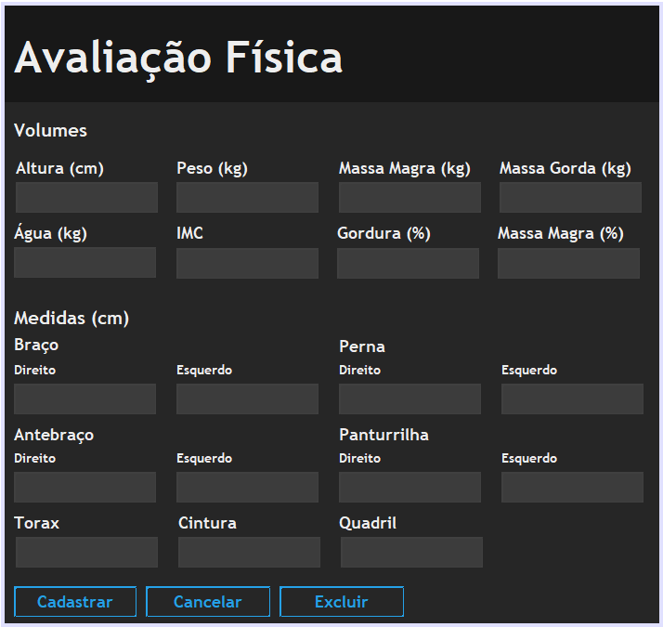

É importante ressaltar que, no momento de cadastro e exclusão de avaliação física, somente o botão referente à ação fica visível para o usuário, e no momento de exibir uma avaliação física, os botões ficam ocultos.

Relatório de Avaliação Física

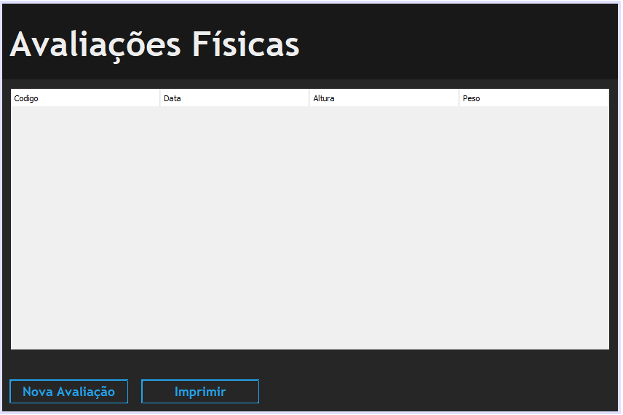

Cadastrar Ficha de Treino, Listar Ficha de Treino, Excluir Ficha de Treino, Listar Treino

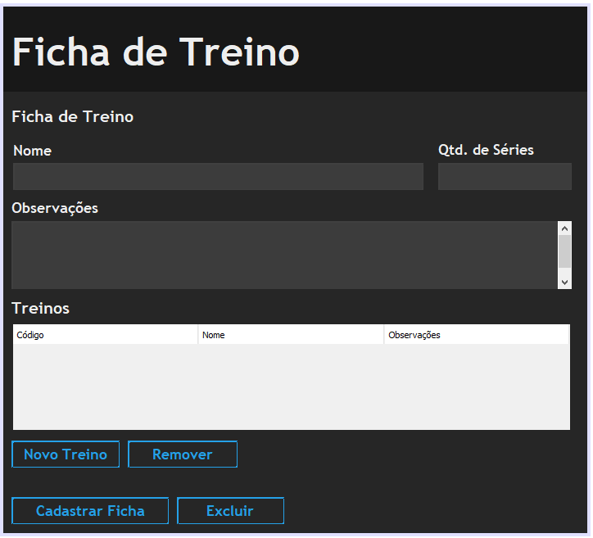

Consultar Ficha de Treino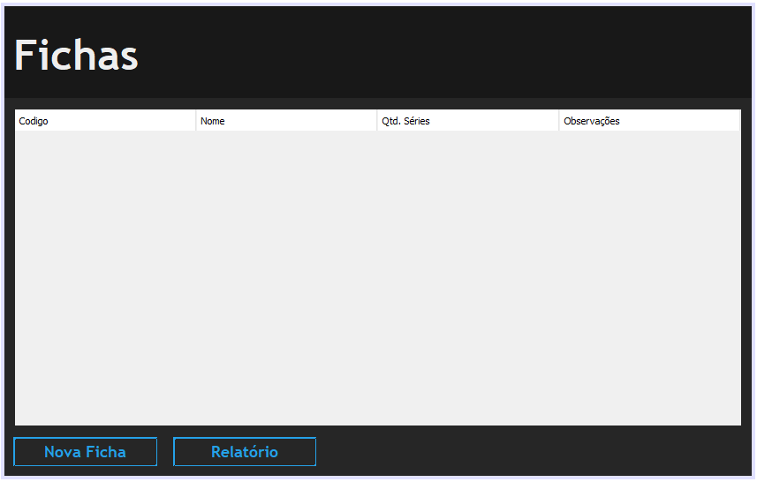

Cadastrar Treino, Consultar Treino

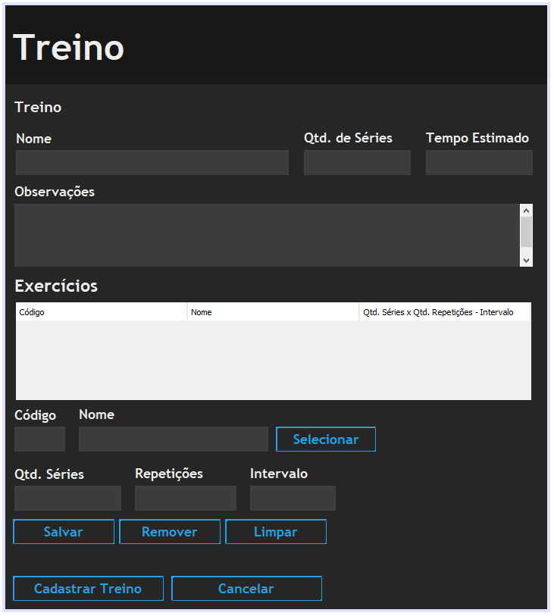

É importante ressaltar que, no momento da exibição do treino, os botões não ficam disponíveis.

## Modelo Lógico de Dados

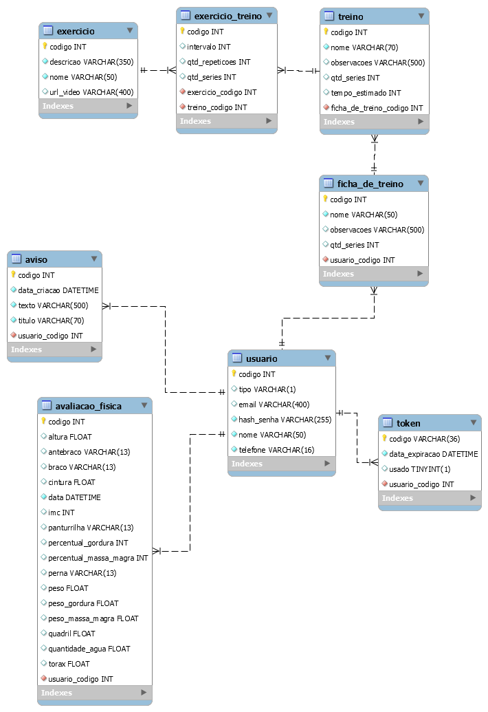

1. **APF - IFPUG**



1. **APF – NESMA**



1. **ANÁLISE – IFPUG X NESMA**

A Técnica proposta pelo IFPUG possui uma análise de pontos de função mais detalhada e precisa, isso se deve ao fato de que para definir a complexidade de cada componente lógico é levado em conta um conjunto de fatores que determinam mais instabilidade na complexidade dos componentes lógicos, ou seja, eles podem variar entre baixa, média e alta. Tendo isso em vista, a técnica do IFPUG proporciona uma contagem mais precisa, porém mais trabalhosa.

Em contrapartida, a Técnica Estimada definida pela NESMA possui uma análise mais genérica sobre a complexidade dos componentes, definindo uma complexidade constante para cada tipo de componente. Portanto, essa técnica é menos trabalhosa e oferece uma estimativa dos pontos de função de cada componente lógico, implicando em um menor nível de detalhamento quando comparada com a técnica do IFPUG.

Analisando o Projeto de Software DoIt através das duas técnicas foram obtidos os seguintes resultados de ponto de função:

- IFPUG: 176.

- NESMA Estimada: 190.

Os resultados possuem um alto nível de semelhança, variando somente 10% de um para o outro. Quando comparado com o esforço empregado para o cálculo da complexidade, a técnica do IFPUG necessitou de um tempo de trabalho consideravelmente maior para a contagem dos pontos de função quando comparada com a técnica Estimada. Ademais, a Técnica Estimada é menos suscetível a erros humanos de contagem pois não leva em consideração os Tipos de Dados e os Tipos Relacionais.

1. MODELO COCOMO (81)

Para realização do projeto foi utilizado o COCOMO 81 com o modelo Intermediário. A Técnica utilizada para o Cálculo de Pontos de Função foi a Estimada, definida pela NESMA.

O Projeto desenvolvido foi enquadrado no modo Orgânico pelos seguintes fatores:

* O Projeto possui menos de 50.000 LOC.
* A Equipe de Software é composta por quatro pessoas (equipe pequena).
* Toda a equipe possui familiaridade com sistemas relacionados e entendimento direto do papel do software nos objetivos da organização.
* O Ambiente é estável e não possui necessidade de grande inovação.
* Baixa complexidade dos algoritmos envolvidos.

Inicialmente, é necessário calcular a Estimativa de Esforço Nominal do Projeto. Para calcular essa estimativa, será utilizada a seguinte fórmula:

$E^{nom}=3,2*KLOC^{1.05}$

Onde $E^{nom}$ é o esforço nominal e $KLOC$ a quantidade de linhas do projeto em milhares.

O Projeto possui um total de 190 pontos de função, transformando os Pontos de Função em LOC é encontrado o seguinte valor: 10.070 linhas de código, esse valor foi calculado através do valor de conversão de PF em linhas de código em Java disponibilizado pelo Software System Star. Aplicando esse valor na fórmula:

$E^{nom}=3,2*{10,07}^{1.05}=36,16$

Baseado no modelo Intermediário, Modo Orgânico e na equação de esforço nominal é possível obter o esforço ajustado do projeto (homens-mês)

$E=FAE*E^{nom}$

Onde $E$ é o esforço ajustado, $FAE$ o fator de ajuste e $E^{nom}$ o esforço nominal.  
Para o fator de Ajuste ($FAE$) foram definidos cinco direcionadores de custo, sendo eles:

1. AEXP – Experiência na Aplicação: O valor do fator de ajuste foi definido como High (0.91) pois a Equipe de desenvolvimento possui em média cinco anos de experiência com o ambiente da aplicação. Portanto, está mais próximo do valor High (6 anos) do que o valor nominal (3 anos).
2. PCAP – Capacidade dos Programadores: O valor de ajuste foi definido como Low (1.15) pois os desenvolvedores, como um todo, não possuem experiência com trabalho em equipe no desenvolvimento de software.
3. LEXP – Experiência com a Linguagem de Programação: O valor de ajuste foi definido como Low (1.07) pois a equipe não possui experiência com o desenvolvimento de software comercial em Java.
4. VEXP – Experiência no Ambiente de Hardware: O valor de ajuste foi definido como High (0.90) pois a equipe possui mais de três anos de experiência com o uso de computadores, único equipamento de hardware utilizado no trabalho.
5. CPLX – Complexidade do Software: O valor do fator de ajuste foi definido como Low (0.87) pois através do cruzamento com a tabela de complexidade dos componentes envolvidos foi possível concluir que o software possui características da classificação Low.

Para os outros direcionadores de custo não citados foi utilizado o valor nominal (1.00)

Tendo os cinco pontos definidos, foi calculado o $FAE$ como produto de todos os valores de ajustes definidos.

$FAE= 0,91*1,15*1,07*0,90*0,87=0,87$

Com o $FAE$ definido, é possível calcular o esforço ajustado conforme o fator de ajuste utilizando a fórmula definida anteriormente. Sendo $E$ o número de homens-mês estimado para o desenvolvimento.

$E=0,87*36,16=31,45$

Com o número de homens-mês definido, se faz possível obter o número estimado de meses necessários para o desenvolvimento do software. O cálculo pode ser feito utilizando a seguinte forma:

$P=2,5*E^{0,38}$

Onde P é a estimativa de meses e $E$ o esforço ajustado.

Substituindo os valores, é possível obter o seguinte resultado:

$P= 2,5*{31,45}^{0.38}= 9,26$

Como $P$ é dado em meses, convém arredondá-lo para um valor inteiro. A fim de não sobrecarregar a equipe e prometer prazos impossíveis, foi decidido arredondar de 9,26 para 10 meses.

Em função do esforço $E$ e do prazo $P$ podem ser avaliadas a Produtividade ($PROD$) (KLOC) e o Tamanho da Equipe ($TE$) (Pessoas) através das respectivas fórmulas:

$PROD=\frac{KLOC}{E}$

$TE=\frac{E}{P}$

Substituindo pelos valores conhecidos, obtém-se:

$PROD=\frac{10,07}{31,45}=0,32 KLOC$

$TE=\frac{31,45}{10}=3,14 pessoas$

Interpretando os dados obtidos, é possível concluir que a produtividade de cada membro da equipe deve ser de 3200 LOC (Linhas de Código). Mais uma vez, foi obtido um valor decimal que não é mensurável em quantidade de pessoas. A fim de não sobrecarregar a equipe, foi decidido arredondar para o próximo inteiro, sendo assim, o tamanho da equipe deve ser de 4 pessoas.

O preço por Ponto de Função foi cotado em R$700,00. Multiplicando a quantidade de pontos de função (190) pelo preço unitário (R$700,00) obtém-se o custo de desenvolvimento do software:

$Custo=PF*Preço=190*R\$700=R\$133.000,00$

**Análise Comparativa:**

Após realizado os devidos cálculos e obtido os novos valores de prazo, tamanho da equipe e custo, é possível comparar os valores atuais com os definidos anteriormente:

* Prazo:
  + Estimado: 6 meses
  + Calculado: 10 meses
  + Conclusão: O prazo definido anteriormente (estimativa) não seria o suficiente para atender todos os requisitos solicitados pelo cliente, o que iria causar inúmeros problemas de finanças, cumprimentos de prazos e consequentemente iria sobrecarregar a equipe, gerando ainda mais problemas no projeto. Tendo tudo isso em vista, a conclusão do projeto seria impossível e o mesmo ainda iria deixar inúmeros problemas na empresa.
* Tamanho da Equipe:
  + Estimado: 4 pessoas
  + Calculado: 4 pessoas
  + Conclusão: O Valor estimado e o calculado coincidiram.
* Custo:
  + Estimado: R$77.000,00
  + Calculado: R$133.000,00
  + Conclusão: A empresa iria à falência. A diferença de custo seria de R$56.000,00, a qual teria que ser custeada pela empresa, impedindo a empresa de lucrar o justo tendo a possibilidade até de assumir prejuízos devido ao cálculo errado.

Realizando uma análise geral, é possível concluir que o projeto prejudicaria totalmente a empresa e os problemas iriam surgir em forma exponencial. O primeiro fator é o prazo, não seria possível concluir o projeto no prazo e isso iria causar estresse tanto na equipe desenvolvedora quanto na equipe gestora. Ademais, a empresa iria ter que custear o projeto por mais 4 meses que não foram previstos no planejamento, logo isso iria aumentar o estresse e prejudicar a parte financeira da empresa.

Além do prazo, o custo do projeto foi calculado errado. Esse valor errado de custo faria com que a empresa não tivesse capital suficiente para custear o projeto e cumprir sua função primária como empresa (lucrar). Aliado ao cálculo errado de prazo, o projeto seria considerado um enorme problema para a empresa, principalmente financeiramente.